暨南大學本科實驗報告
課程名稱 C++ 程序設計 成績評定
實驗項目名稱 基本輸入輸出及字符串 指導教師 周 密
實驗項目編號 02 實驗項目類型 驗證 實驗地點 機房
學生姓名 莫海浪 學號 2015052278
學院 電氣信息學院 專業 软件工程
實驗時間 2018年 10月 9 日
一、實驗目的
- 進一步熟悉C++的標準輸入、輸出功能；
- 熟悉vector類型的使用；
- 進一步熟悉string類型的使用。

二、實驗環境
Microsoft Visual Studio Code編程環境。

三、實驗內容
根據題目要求編寫程序，驗證程序的正確性。撰寫實驗報告的電子版連同程序源代碼提交至study系統。

（一）最長的、最短的字符串
- 題意描述：練習3-4（輸入以EOF標記結束）

- 問題分析與解决
- #include <iostream>
- #include <iomanip>
- #include <ios>
- #include <algorithm>
- #include <vector>
- #include <string>
- using namespace std;
- int main()
- {
- cout << "请输入字符串:\n";
- string max;
- string min;
- string input;
- cin >> input;
- max = min = input;
- while (cin >> input)
- {
- if (input.size() > max.size())
- max = input;
- if (input.size() < min.size())
- min = input;
- }
- cout << "最长字符串为:" << max << endl;
- cout << "最短字符串为:" << min << endl;
- system("pause");
- return 0;
- }

- 調試、測試運行情况及結果分析
  - 實驗中碰到的問題及解决方法
暂无
  - 測試數據及運行結果
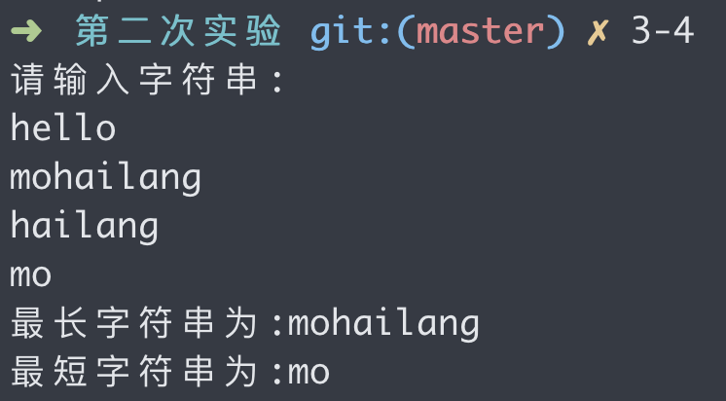
  - 結果分析與結論
用while语句来判断是否停止输入，设定三个string 对象，用size成员函数比较大小各自的大小，较大的用max进行标记，较小的用min进行标记;
程序能够正确识别除字母之外的各种符号，空格当作无符号，不算入总的字符数.

（二）單詞計數
- 題意描述：練習4-5（輸入以EOF標記結束）

- 問題分析與解决
- #include <iostream>
- #include <string>
- #include <vector>

- using namespace std;

- istream &read_words(istream &in, vector<string> &words)
- {
- if (in)
- {
- words.clear();
- string word;
- while (in >> word)
- words.push_back(word);
- in.clear();
- }
- return in;
- }

- int main()
- {
- vector<string> words;

- read_words(cin, words);

- cout << "单词个数: " << words.size() << endl;

- sort(words.begin(), words.end());

- string prev_word = "";
- int count = 0;

- for (vector<string>::size_type i = 0; i < words.size(); ++i)
- {
- if (words[i] != prev_word)
- {
- if (prev_word != "")
- cout << prev_word << " 出现了 " << count << " 次" << endl;

- prev_word = words[i];
- count = 1;
- }
- else
- ++count;
- }

- cout << prev_word << " 出现了 " << count << " 次" << endl;

- return 0;
- }

3.調試、測試運行情况及結果分析
- 實驗中碰到的問題及解决方法
单词的数目用size成员函数可以轻松计算出
单词出现的次数逐个进行比较，先定义两个迭代器，都分别指向输入单词组的开头，然后用两个for循环语句逐个比较，并用一个int变量记录出现次数，每比较完一次输出一次
输出结果正常无误，字母符号都能识别，空格不计入计算

- 測試數據及運行結果
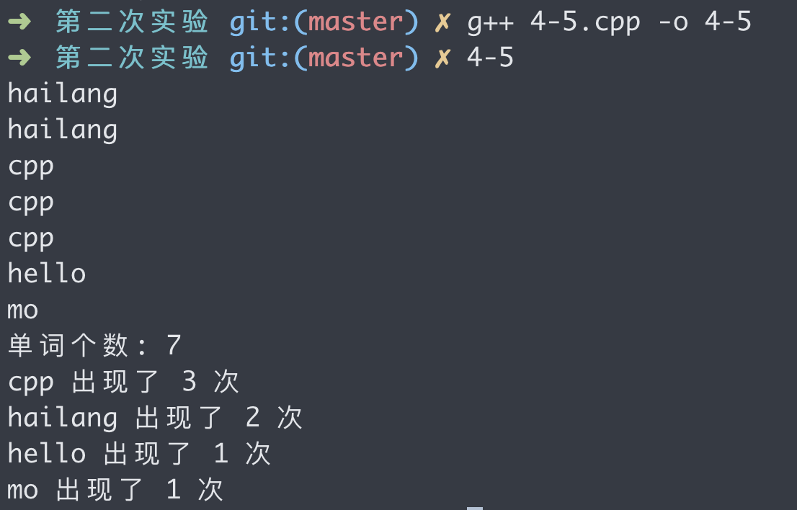
- 結果分析與結論
单词的数目用size成员函数可以轻松计算出
单词出现的次数逐个进行比较，先定义两个迭代器，都分别指向输入单词组的开头，然后用两个for循环语句逐个比较，并用一个int变量记录出现次数，每比较完一次输出一次
输出结果正常无误，字母符号都能识别，空格不计入计算

（三）計算平方數
- 題意描述：
提示用戶輸入一個整數 I，計算從1～I 所有整數的平方，但要求以浮點數的形式輸出，小數點後輸出一個0。輸出分爲兩列：第一列是i的平方（1 ≤ i ≤ I），第二列是i。使用控制器控制輸出使其左對齊排列。注意，程序應當有一定靈活性，當 I 增大時亦能保證格式的正確，且不必手動修改setw的參數。
提示：可以先完成練習4-2，4-3以資借鑒。

- 問題分析與解决
- #include <iostream>
- #include <iomanip>
- using namespace std;
- int nSize(int n)
- {
- int k = 0;
- while (n > 0)
- {
- n /= 10;
- ++k;
- }
- return k;
- }
- int main()
- {
- double f, n, k = 0;
- cout << "请输入I的值" << endl;
- cin >> n;
- for (double i = 1; i <= n; i = i + 1)
- {
- cout << setw(nSize(n) * 5) << setiosflags(ios::fixed) << setiosflags(ios::left) << setprecision(1) << i * i;
- cout << int(i) << endl;
- }

- return 0;
- }

- 調試、測試運行情况及結果分析
- 實驗中碰到的問題及解决方法
刚开始遇到精度的问题，后来通过谷歌得到了解决方法，就是先使用setiosflags(ios::fixed)再使用setiosflags(ios::left) 得到了解决.
- 測試數據及運行結果
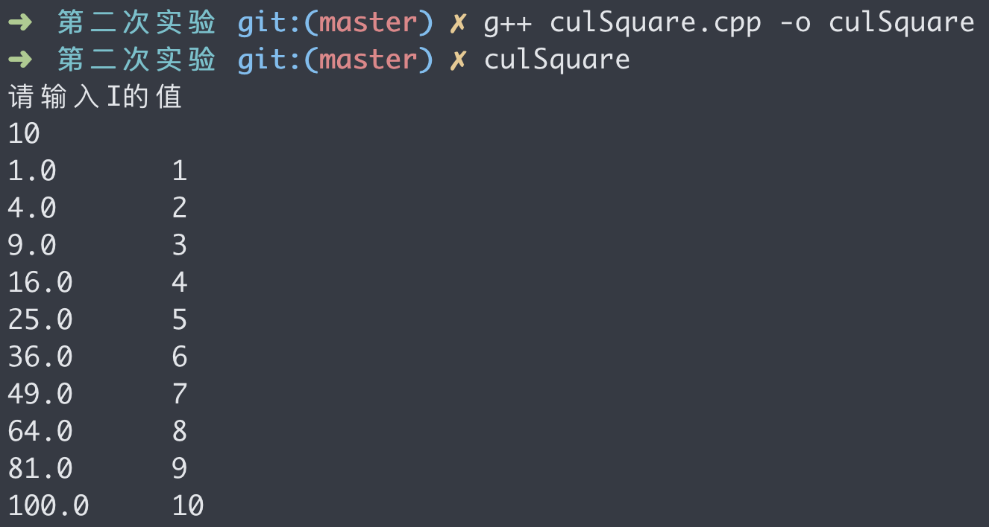
- 結果分析與結論
为了让第一列第二列之间有一定的间距，宽度由n的值来决定，设立一个size函数，n的值始终大于零，说明第一列第二列之间的宽度至少为三，当I增大时，宽度会有相应增加，不用重新设置，具有一定的灵活性

（四）異常處理
- 題意描述：練習3-6
首先描述在你的系統在程序運行中出現除以0的情况時如何反應；然後在3.1節的程序中添加C++的異常處理，使得程序行爲不依賴于系統如何對待除以0的情况，亦即你的程序不論在何種系統中運行當遇到除以0的情況都會以同樣的方式予以處理。

- 問題分析與解决
- #include <iomanip>
- #ifndef __GNUC__
- #endif
- #include <iostream>
- #include <string>

- using namespace std;

- int main()
- {
- cout << "Please enter your first name: ";
- string name;
- cin >> name;
- cout << "Hello, " << name << "!" << endl;

- cout << "Please enter your midterm and final exam grades: ";
- double midterm, finalterm;
- cin >> midterm >> finalterm;

- cout << "Enter all your homework grades, "
- "followed by end-of-file: ";

- int count = 0;
- double sum = 0;

- double x;

- while (cin >> x)
- {
- ++count;
- sum += x;
- }

- double homework_grade = (count > 0) ? sum / count : 0.0;

- streamsize prec = cout.precision();
- cout << "Your final grade is " << setprecision(3)
- << 0.2 * midterm + 0.4 * finalterm + 0.4 * homework_grade
- << setprecision(prec) << endl;

- return 0;
- }

- 調試、測試運行情况及結果分析
- 實驗中碰到的問題及解决方法
没碰到什么很大的问题
- 測試數據及運行結果
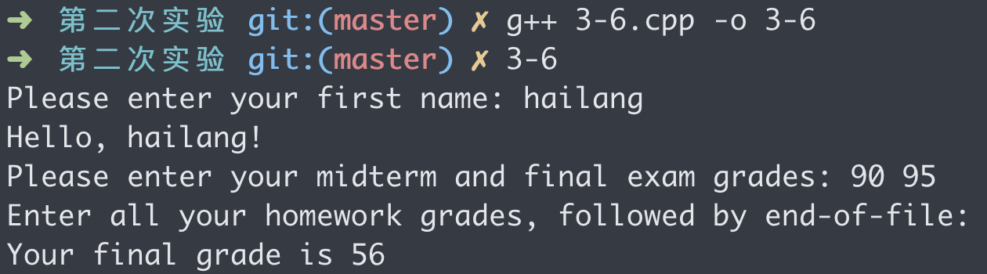
- 結果分析與結論
刚开始对异常处理确实不是很熟悉，使用了很多个 if 条件来判断，重构的时候发现了这个问题的另一种解法，使用三目运算符可以简单解决一下：double homework_grade = (count > 0) ? sum / count : 0.0;
所以以后在遇到问题的时候，除了要多利用网上资源，还要经常重新思考写一遍，这样能加深对程序的理解，写出更好的代码来。
四、實驗小結
（主要表述通過實驗是否達到鞏固知識、學到在課堂上無法得到的知識補充的目的，幷且在哪些方面有待重點提高的，自己對實驗的體會等。請認真、如實填寫實驗小結，特別是目前不懂之處，教師將從小結中瞭解你們目前的水平及狀態，從而在授課、實驗時做相應地調整。利人利己，萬勿輕視！）
五个实验涉及的知识面比较全，有很多不足的地方仍需要完善。第一个实验相对比较简单，只需用成员函数size比较单词长度，然后用两个string对象标记最大最小即可。第二个实验较为麻烦，尤其是统计每个单词出现的次数，不是很熟悉迭代器，想了很久才选择使用迭代器。第三个实验算比较简单，只不过在设置第一列和第二列之间的间距时，另设一个函数来间接控制间距时需要比较细想。第四个实验只是对书本上的一点改变，操作难度不大，但是对于新定义头文件之类的还不能完全理解，而且该程序还比较长，显得有点乱，所以最后还是舍弃了头文件这个做法，希望能对头文件做更清晰的理解。

